《DIV+CSS页面设计》任 务 报 告 单

专业 ： 软件技术 班级：软件1701 学号：170002040132 姓名： 郭浩然 序号：
任务： 整合案例 第 13 周 星期 四第 节 日期： 2018/6/7

- 任务目的与要求
- 任务要求
设计并布局个人博客页面，参考页面
    - 分析个人博客页面的特点
    - 绘制博客页面的结构图（电子版，注意标注块的大小和位置）
    - 布局个人博客页面（请加入个人标识）
    - 页面元素内容：文字段落列表，图像，链接和导航，表格或表单，js特效
    - 页面在360浏览器浏览完整。
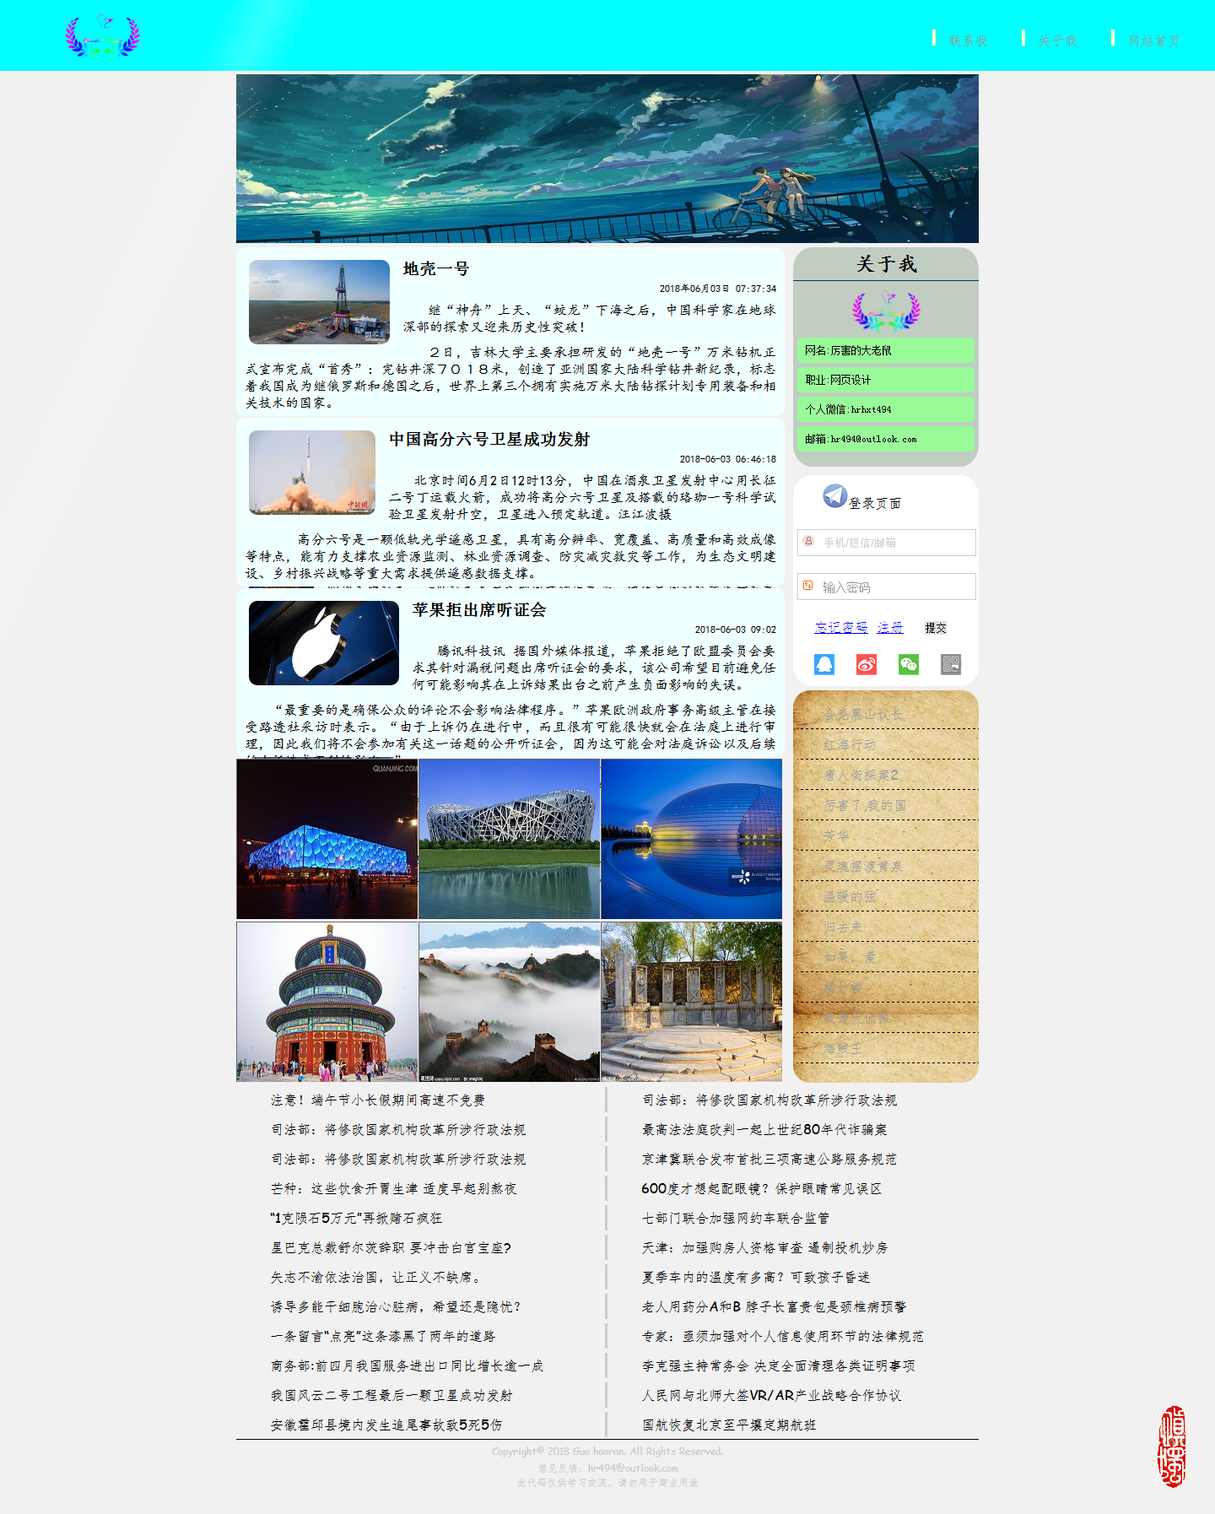

- 任务目的：
- 掌握博客页面的特点
- 掌握博客页面的结构
- 掌握博客页面的布局
- 掌握博客页面元素的添加
- 掌握页面的浏览
二、所需知识点（学生自己填写）
首行缩进
Div+css
超链接四种样式
内边距，外边距
盒子
Js特效
图片轮动
图片滑动
盒子圆角

- 任务完成的步骤
导航栏：
宽度100%
高度100px
用例表排序字体
设置字体左边框
Body：
定义盒子，调整边距
用js完成图片滚动
用超链接四种样式完成，盒子放大，盒子左飘
用hover调整盒子大小，实现盒子放大，盒子左飘
用列表定义登录框大小，边距，（用js实现登录特效）
羊皮纸里内容用列表排序，调整边距，分割线
X3-4盒子用js实现图片特效（列表排序盒子位置）
X5用列表实现位置调整（用内外边距实现小黄人，文字特效）
版权：
用盒子上边框实现分割线
文字位置用列表实现

注：列表设置无下划线，无前面小黑点，float实现列表横着排序
Ps实现图片透明

- 思考题

- 请写出博客页面整体布局的步骤

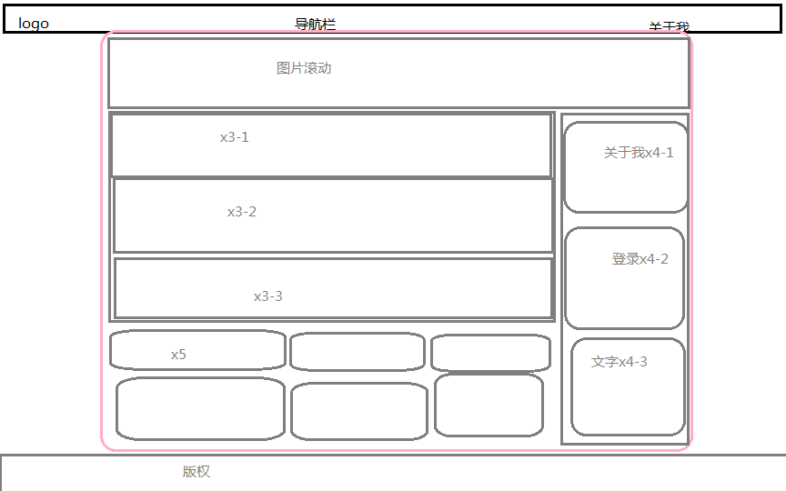

- 请写出博客页面整体布局和定位
用盒子飘得方法实现导航栏在最上面
定义一个bady大盒子，把图片滚动，x3，x4，x5放里面
用float实现x3，x4，x5里面小盒子不外跑
版权用bottom为0px实现在最小面

- 心得体会
熟练掌握css +div js

